

Diseño y envío de una campaña de marketing digital usando mjml

Análisis de requerimietos

Expojove se divide en varios grupos de personas que lo componen, los cuales son:

- Visitantes: Como el propio nombre indica, son las personas que visitan el lugar y prueban los productos y actividades que proporcionan las marcas.

- Expositores: Los expositores son los que compran un espacio reservado en la feria de muestras de valencia, lo que también es llamado stand. Los expositores son los más importantes en este proyecto ya que son ellos a los que les tendré que mandar ese email para informales los servicios que les ofrece ExpoJove.

- Organizadores: Son las personas que se encargan de organizar el evento y planificarlo, los cuales son los trabajadores de la feria de muestras de Valencia.

D.A.F.O

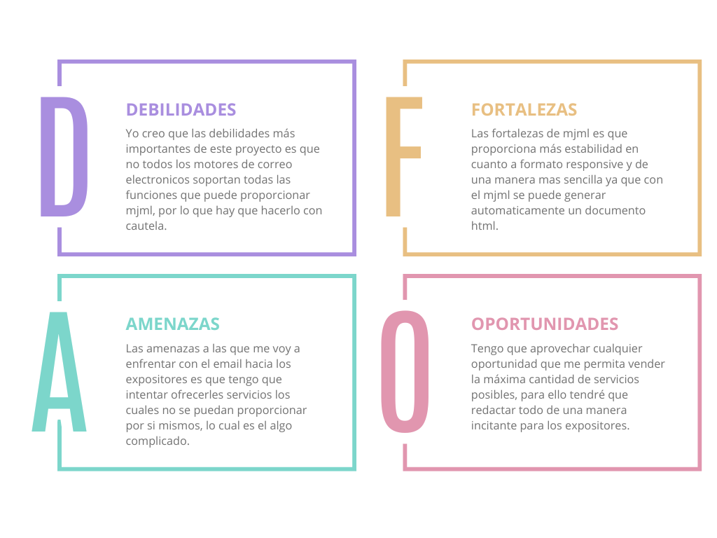

Objetivos de la campaña

El objetivo de esta campaña es consguir poder presentar a los expositores los servicios que la feria de muestras le pueda ofrecer, para poder conseguir mas compras y gastos por parte de los expositores.

Para ello se tendrá que hacer de una manera que se les pueda convencer, que tenga que ser creativa, dinámica, visualmente atractiva para los ojos, etc. En este caso es através de un correo electrónico que se les mandaría a todos los expositores con un documento creado con mjml para que pueda ser responsive y se adapte a distintos tipos de dispositivos.

Git en GitHub

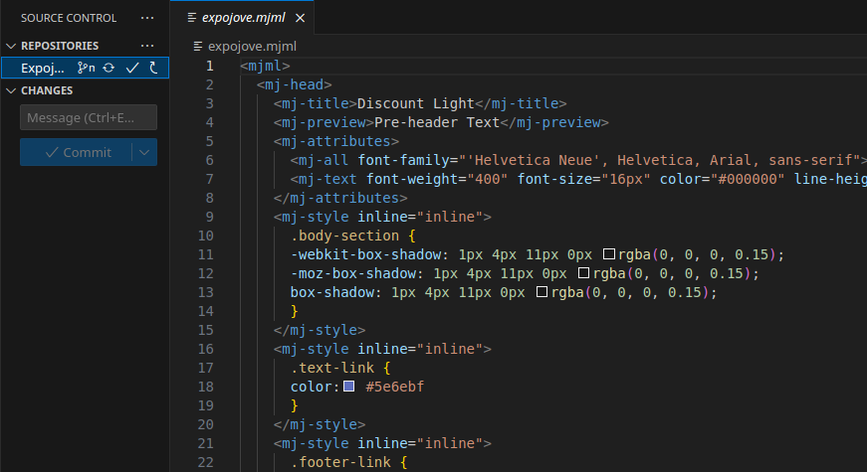
Lo he realizado todo con la organización de ramas y commits para manejarlo todo muy bien y pode volver atrás en el caso de que sea necesario.

Actualmente ya tengo todos los commits finalizados, en este caso para el apartado de Expojove he realizado 4 commits en los que he ido escribiendo mensajes del proceso, a continuación dejaré un link de mi página de GitHub para poder consultarlo:

https://github.com/Leo30Salva

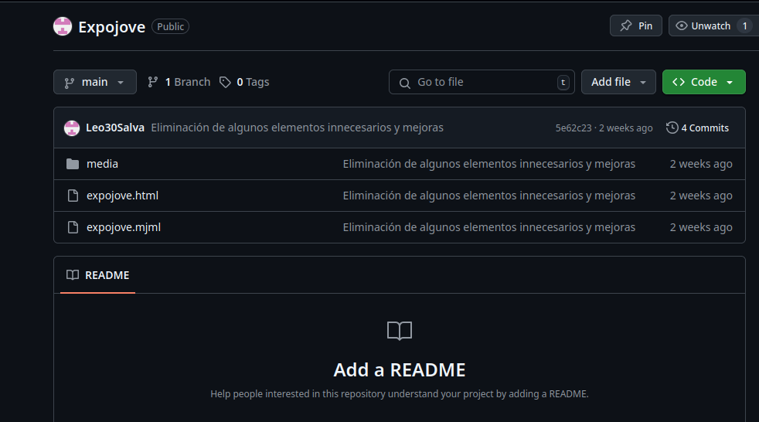

AWS

Con este comando paso la carpeta donde se encuentran los documentos del mjml, fotos, etc.

En la siguiente imagen se puede ver como se van pasando poco a poco

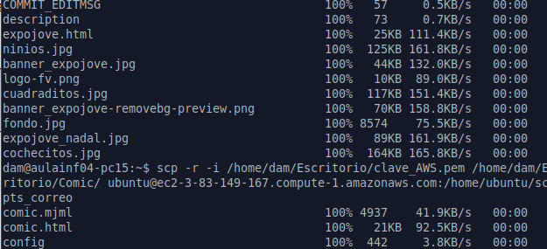

Una vez ya están todos los archivos pasados al servidor, empezaré a utilizar una herramienta que me permite instalar en ubuntu respositorios para javascript, en este caso instalé un repositorio de mjml, otro que me servirá para administrar todo el sistema de correos que es “nodemailer” y por último “node-cron” que me servirá para programar la hora a la que quiero que se ejecute el script que he creado.

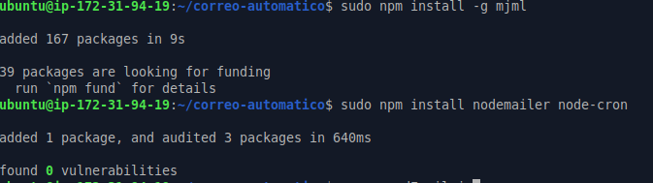

Una vez descargados los repositorios hay que iniciar un repositorio en el directorio donde se vaya a realizar todo, para poder utilizar correctamente las herramientas de npm.

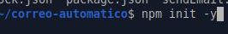

A continuación utlizo el comando “pm2 start para que el script siga en marcha aún que la terminal este cerrada, es decir, en segundo plano.

Esto es algo que serviría aplicarlo en una práctica normal pero en este caso no tendría mucha funcionalidad ya que cada 4 horas el servidor se apaga y esto que hago no serviría de nada, pero para un caso real si.
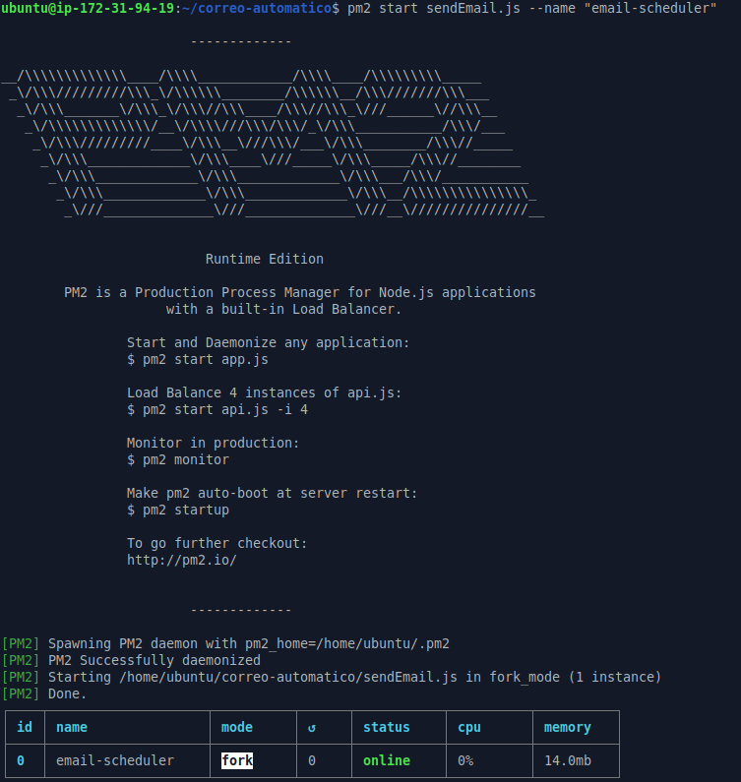

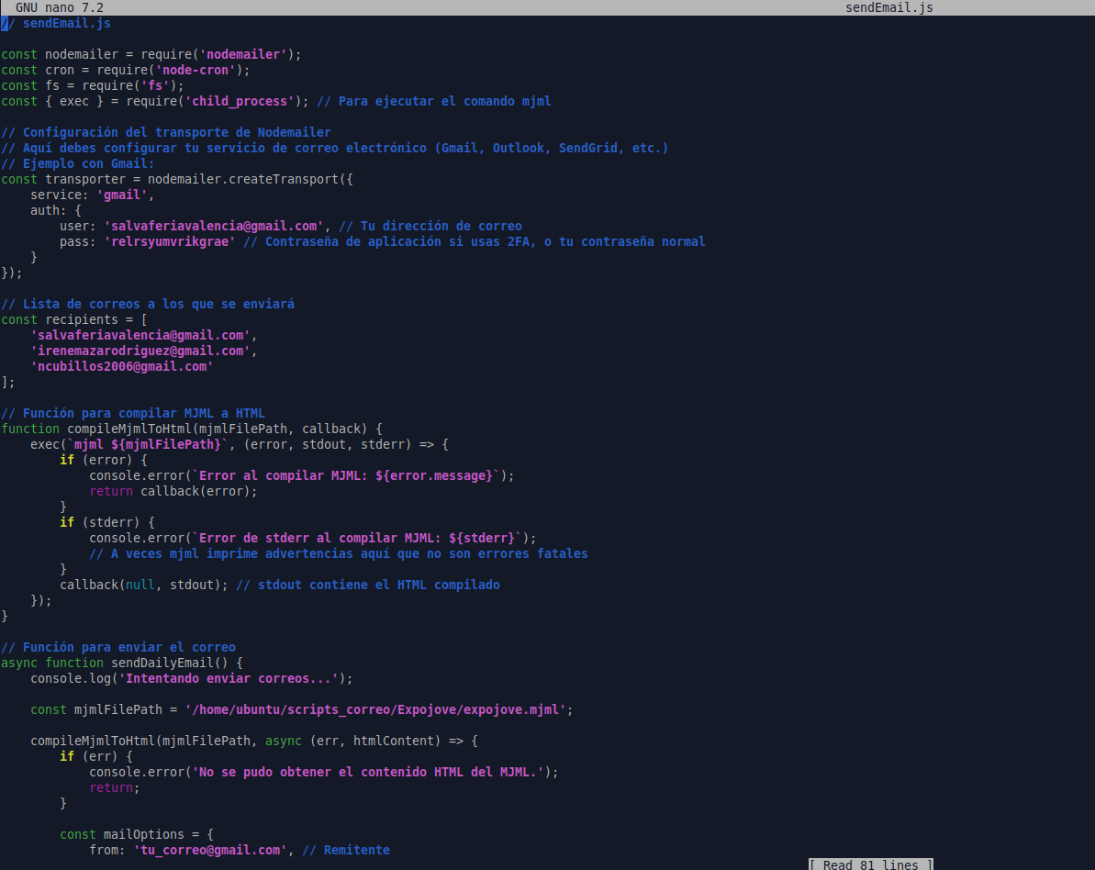
Este sería el script que ejecuta todas las tareas necesarias. (Aumentar pantalla para poder leerlo bien)

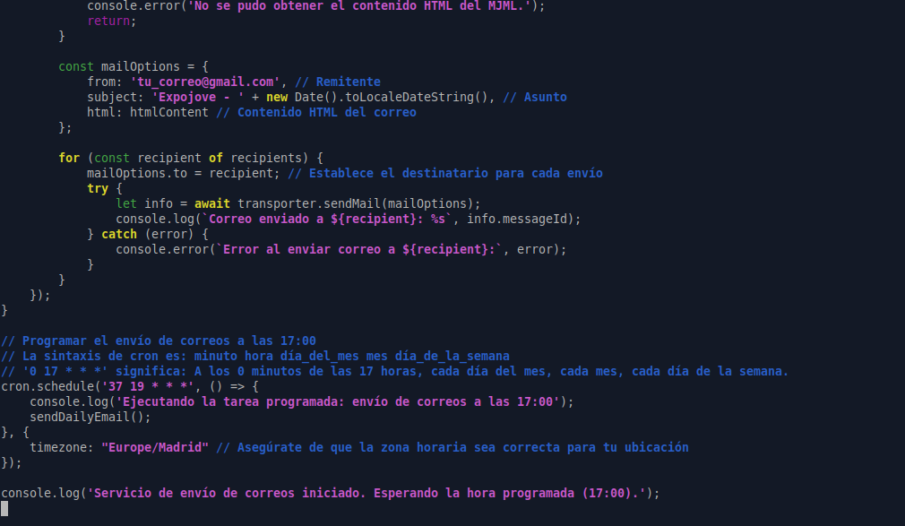

El script se divide en varias secciones, la primera sería de “transporter” en la que defino cual será el correo de origen que en este caso es uno que me he creado, y por otra parte una “contraseña de aplicación de google” que he generado para esto en concreto, ya que como en este caso estoy utilizando gmail es necesario crear esta contraseña que es especificamente para esto.

La siguiente funcion es “recipients” que basicamente contiene las direcciones de correo a las que voy a enviar.

Luego otra función que compila el archivo “mjml” a “html”

Después otra función que es “sendDailyEmail” que tendrá que esperar para ser ejecutada.

Por último una función de cron que es el sistema que se encarga de enviar automáticamente los correos, en el se debe indicar la hora(en la imagen se ve una hora de prueba, no es la definitiva) los 2 primeros dígitos son para los mínutos, los siguientes para la hora, los siguientes los segundos y día de la semana.

En mi caso como quiero que se ejecute todos los días a las 17 sería:
(00 17 * * *).

Una vez llegada esa hora se ejecutaría la función que envía los correos a todos los destinatarios indicados en “recipients”.

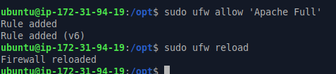

Añado una regla en el cortafuegos para que permita acceso al apache tanto al puerto 80 como el 443.

Habilito ssl para que funcione el 443.

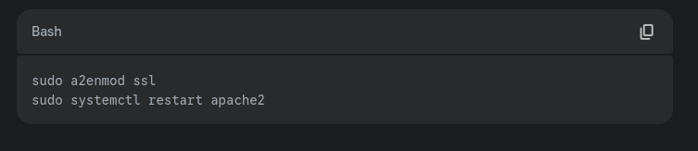

Necesito crear certificados para que funcione el 443, por lo que ejecutaré este comando para crearlos.

openssl req -x509 -nodes -days 365 -newkey rsa:2048 -keyout /etc/ssl/localcerts/apache-selfsigned.key -out /etc/ssl/localcerts/apache-selfsigned.crt

Le cambio los permisos a la clave privada para que nadie tenga acceso aparte de mi.

sudo chmod 600 /etc/ssl/localcerts/apache-selfsigned.key

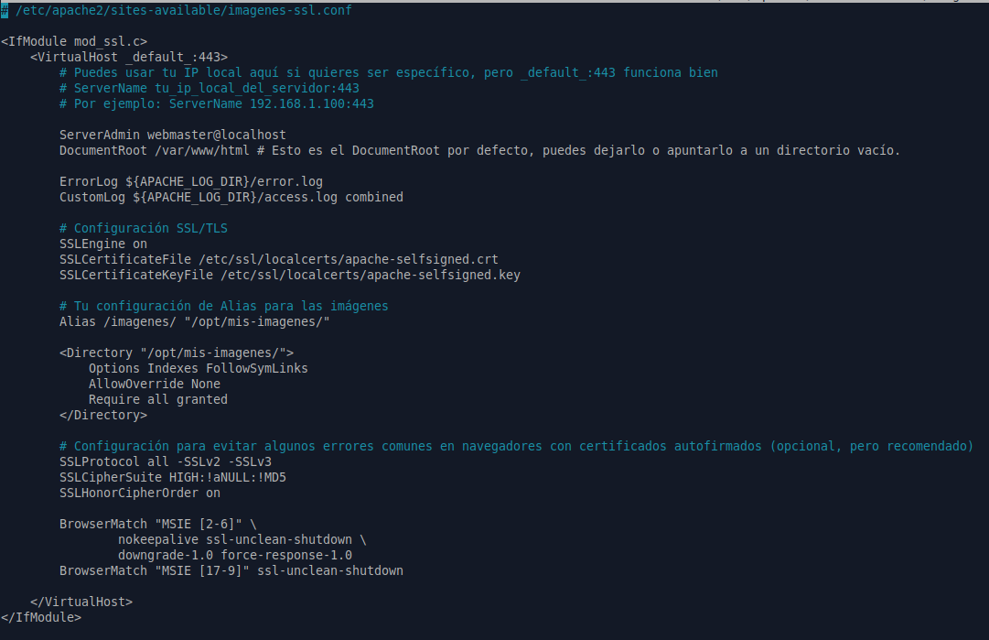
Creo otro site para el 443

Al final opté por otra opción ya que los certificados autofirmados no sirven en google y dan muchos problemas, y la mayoría de páginas que ofrecen un dominio no se puede acceder.

Por lo que la opción que opté es utilizar las imagenes que tengo subidas a github, ya que mediante los commit realizados haciendo el diseño se subieron.

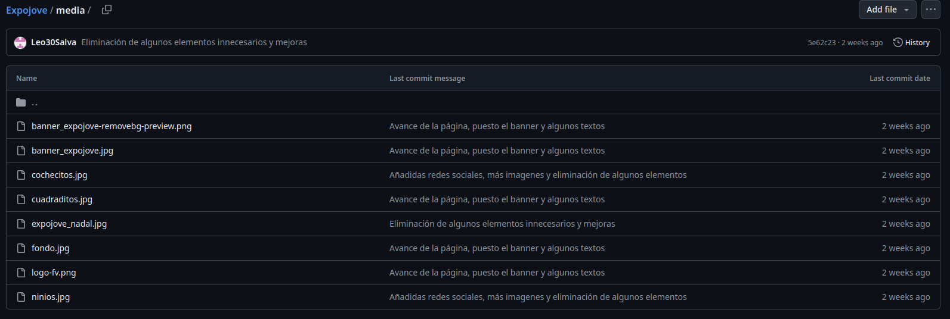

Redes Sociales



En la anterior imagen se puede ver como sería el diseño de la publicidad en redes sociales, tiene una votación que es puro marketing para incitar a la gente a asistir al Expojove, pero no tiene ninguna funcionalidad específica en si, sería una historia de instagram la cual deslizando hacia arriba se podría visualizar el newsletter.

Diseño con Figma

Pinchando aquí verás el documento Figma


